Задания для дистанционного обучения по английскому языку на
02.06.2020 г.
____________________________________________________________
Преподаватель: Бондарева Е.А.
Почта: elen.bondarevva@yandex.ru
__________________________________________________________________
Здравствуйте, уважаемые обучающиеся, как Вы знаете на время сложной эпидемиологической обстановки, наш техникум перешел на дистанционное обучение, в связи с этим отправляю Вам задания для самостоятельного изучения.
Порядок выполнения:
- Задания выполняются в рабочей тетради обучающегося.
- На период дистанционного обучения выполненную работу
необходимо отправить на электронную почту: Elen.bondarevva@yandex.ru
- В теме письма необходимо указать ФИО и № группы.
Онлайн словари:
https://www.lingvolive.com/ru-ru
https://dictionary.cambridge.org/

Практическое занятие № 92 по теме:
«Россия. The Future Simple. Развитие устной речи и грамматики».
Цель: развитие грамматических навыков, разговорной речи по теме.
Задание № 1. Изучите грамматический материал.
https://23.edu-reg.ru/shellserver?id=31987&module_id=1263478#1263478

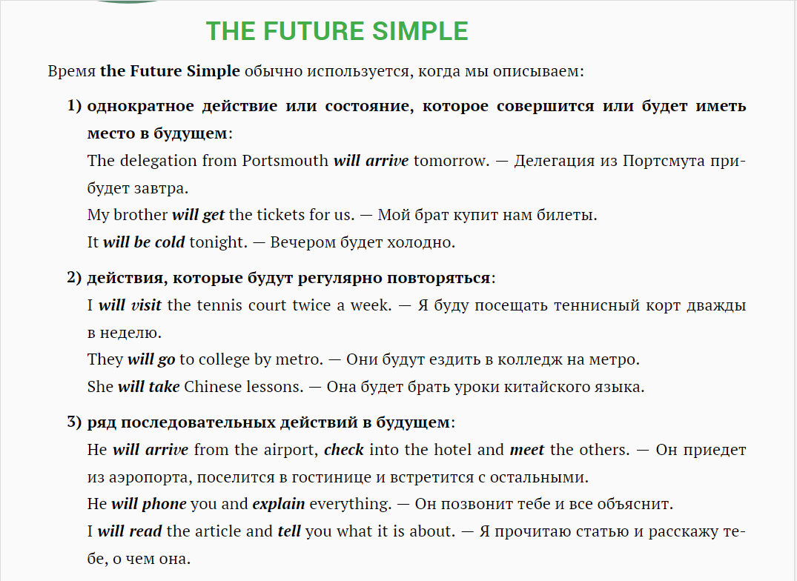

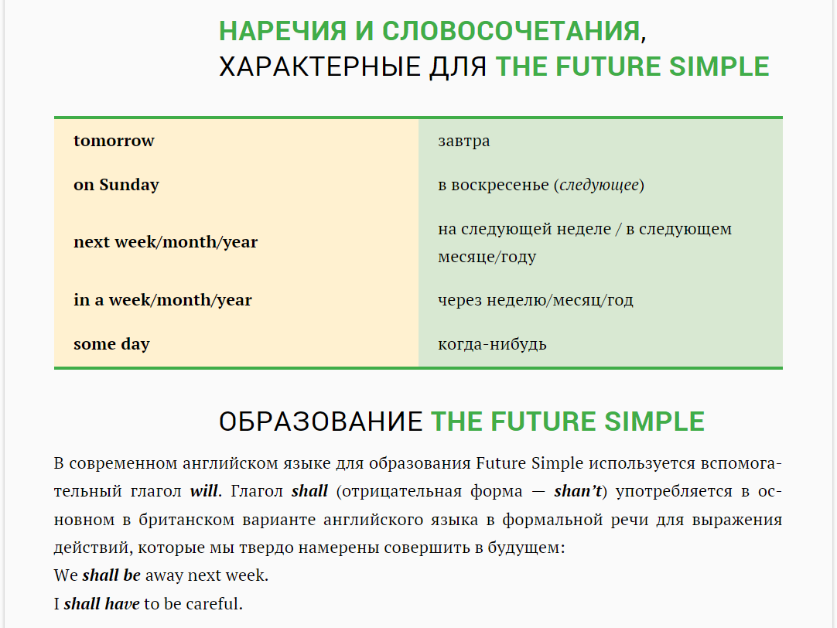
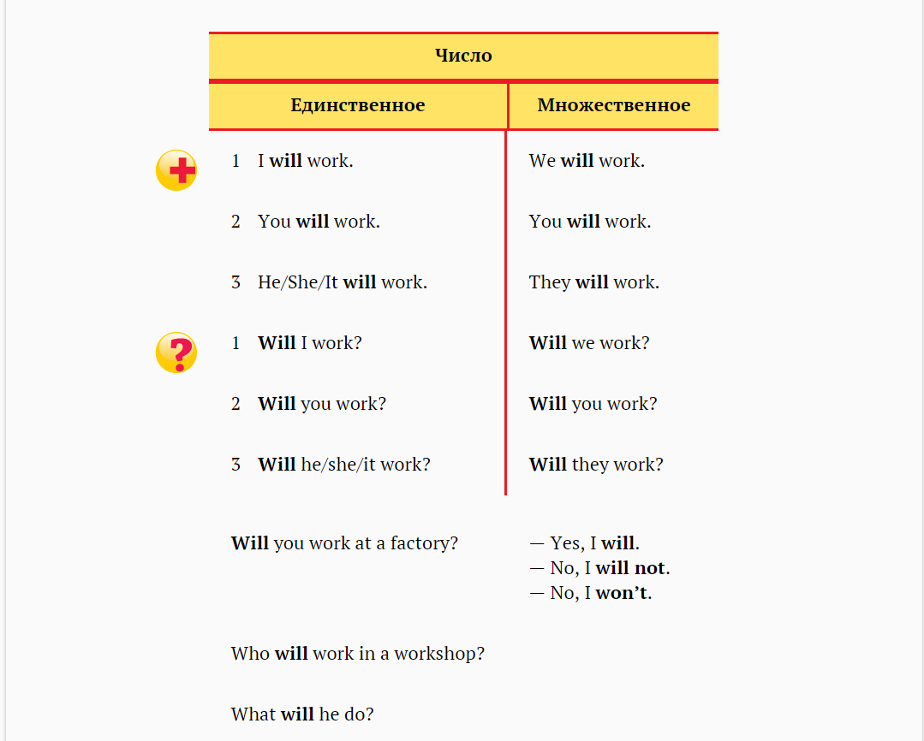
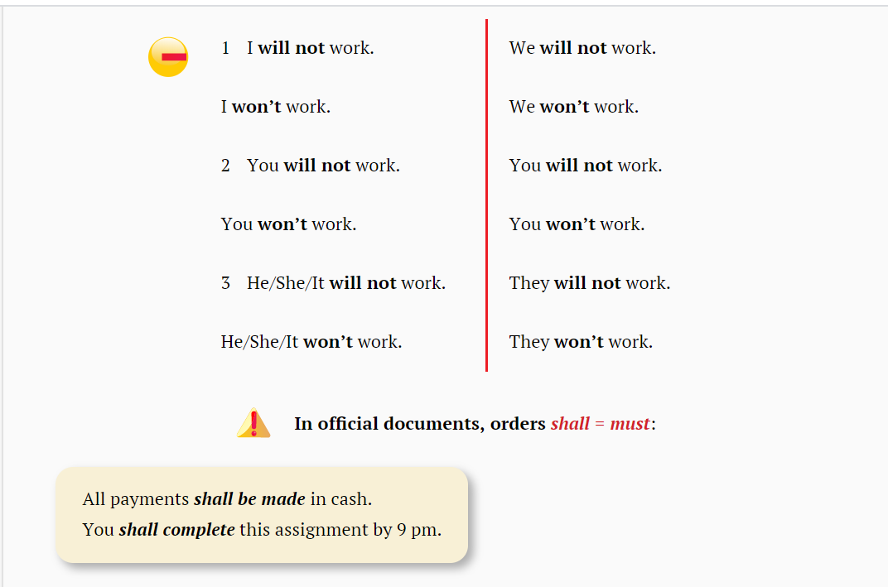
Задание № 2. Вставьте глагол во времени Future Simple.
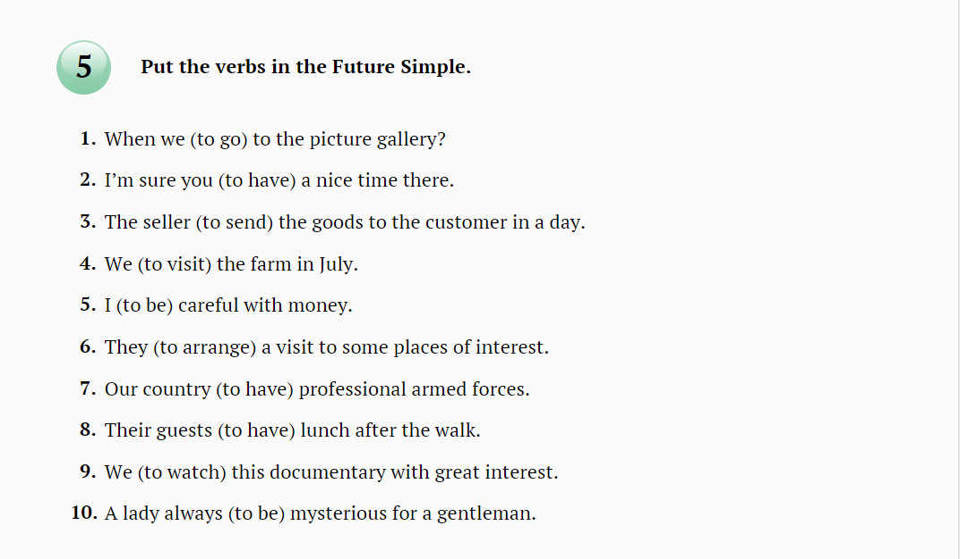
Практическое занятие № 93 по теме:
«Работа с текстом “Москва: навсегда молодая и красивая”»
Цель: развитие навыков работы с текстом: поисковое чтение.
Задание № 1. Прочитайте текст и выполните его перевод.
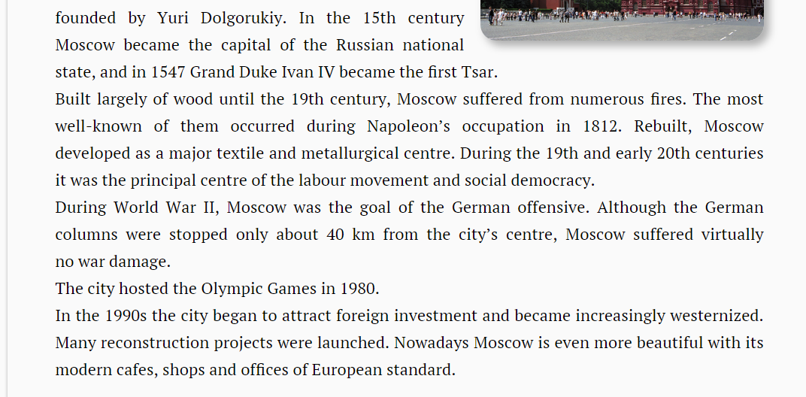
Домашнее задание
Homework
Задание № 1. Прочитайте утверждения, какие из них являются неверными? Исправьте ошибочные, используя информацию из текста.
